平成31年1月16日
（一社）島根県臨床検査技師会
会 員 各 位
（一社）島根県臨床検査技師会
会 長 三島 清司
臨床一般部門長 定方 智美

一般検査部門研修会のご案内

皆様におかれましては、ますますご健勝のこととお喜び申し上げます。
今回は腎疾患をテーマとした研修会を企画いたしました。講演1ではCKDガイドライン2018
からの最近のトピックスを、講演2では小児科領域の腎疾患についてご講演いただきます。
ご多忙とは存じますが、多数ご参加くださいますようご案内申し上げます。
尚、両講演とも質問を研修会の2週間前まで、E-mailにて受け付けております。

記

日 時： 平成31年2月23日（土） 14：00 ～ 16：30（13：30より受付）
場 所： 島根大学医学部附属病院 みらい棟4Ｆ ギャラクシー
島根県出雲市塩冶町89番地1
内 容： 14：00～15：00 講演１ 「CKDガイドライン2018からみた尿検査 ～最近のトピックス～」
講師 栄研化学株式会社 マーケティング推進室 河野 秀幸 先生
15：15～16：15 講演2 「一般検査から考える小児の腎疾患」
講師 島根県立中央病院小児科 堀江 昭好 先生

募集人数： 30人程度
参加費： 500円（臨床検査技師の非会員3,000円､関連学会･団体の会員 500円､
上記以外の一般参加者1,000円）
申込み〆切り 平成 31年 2月 13日 (水)
申込書送付先および問い合せ先 島根大学医学部附属病院検査部 定方 智美
TEL：0853-23-2111 FAX：0853-20-2423
E-mail md104225@med.shimane-u.ac.jp

施設名 【 】
会員番号 | 氏名
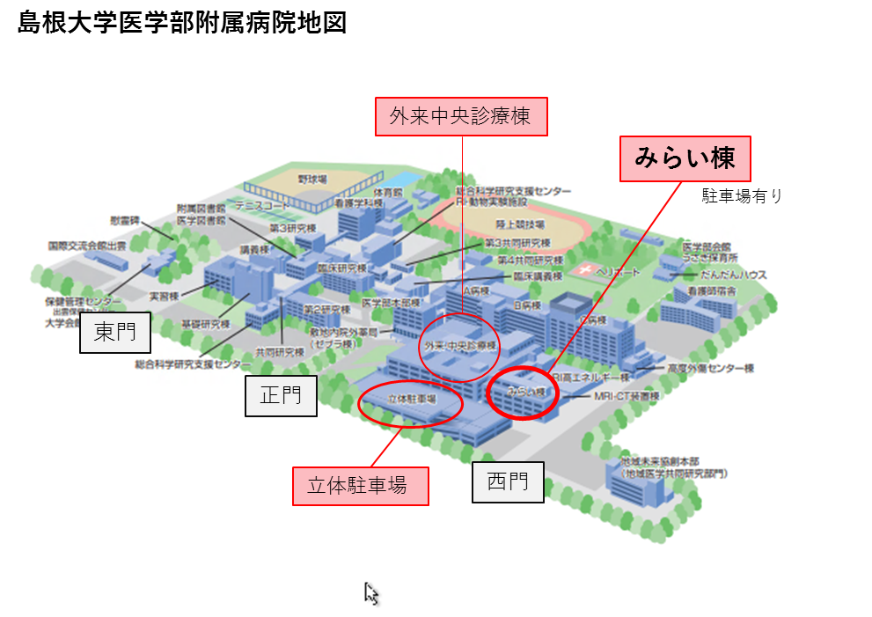
生涯教育履修点数：専門－20点（会員証を必ずご持参下さい）

